Santiago Quiroz Upegui CC.: 1036678350. Grupo 1  
SIMULACIÓN DE SISTEMAS – 3007331  
PRÁCTICA # 4

Problema 1. Banco Unal

EL PROCEDIMIENTO DE SOLUCION A ESTE PROBLEMA ESTA EN EL ARCHIVO: P4_Santiago_Quiroz_2.ipynb ( se necesita de algún jupyter o algo compatible con este archivo para poder leerlo)

1. el tiempo promedio en el sistema de los clientes:

El tiempo promedio en el sistema de la muestra fue de: 70.05491289540815

valor t con grados de libertad α/2 y n-1 1.9842169515086827

Un intervalo con un 95 por ciento de confianza para la media poblacional del tiempo promedio que pasa un cliente en el sistema es:

(68.4454499586721, 71.6643758321442)

1. el tiempo promedio en la taquilla de los usuarios:

El tiempo promedio en la taquilla de la muestra fue de: 1.9901590692182578

valor t con grados de libertad α/2 y n-1 1.9842169515086827

Un intervalo con un 95 por ciento de confianza para la media poblacional del tiempo promedio que pasa un cliente en el servicio de taquilla es:

(1.9571734989070626, 2.0231446395294532)

1. el tiempo promedio de espera de los usuarios:

El tiempo promedio de espera de clientes de la muestra fue de: 68.06475382618987

valor t con grados de libertad α/2 y n-1 1.9842169515086827

Un intervalo con un 95 por ciento de confianza para la media poblacional del tiempo promedio que pasa un cliente en espera en la fila es:

(66.45882213070557, 69.67068552167417)

1. un histograma del tiempo de espera de los usuarios. Analícelo.

k de las clases = 8

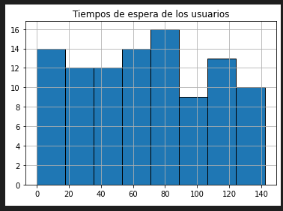

podemos ver que la frecuencia máxima de la muestra está cerca de 80 y la mínima frecuencia de la muestra está cerca de 100 y también observamos que la distribución de estos datos podría aproximarse a una distribución uniforme.

problema 2: Almacén de repuestos Autotool

EL PROCEDIMIENTO DE SOLUCION A ESTE PROBLEMA ESTA EN EL ARCHIVO: P4_Santiago_Quiroz_3.ipynb ( se necesita de algún jupyter o algo compatible con este archivo para poder leerlo)

1. el tiempo promedio en el sistema de los clientes:

El tiempo promedio en el sistema de la muestra fue de: 13.521854544913232

valor t con grados de libertad α/2 y n-1 2.009575234489209

Un intervalo con un 95 por ciento de confianza para la media poblacional del tiempo promedio que pasa un cliente en el sistema es:

(13.113352149772625, 13.930356940053839)

1. el tiempo promedio en la taquilla de los usuarios:

El tiempo promedio en la taquilla de la muestra fue de: 2.956450323906919

valor t con grados de libertad α/2 y n-1 2.009575234489209

Un intervalo con un 95 por ciento de confianza para la media poblacional del tiempo promedio que pasa un cliente en el servicio de taquilla es:

(2.8769971375069097, 3.035903510306928)

1. el tiempo promedio de espera de los usuarios:

El tiempo promedio de espera de clientes de la muestra fue de: 10.565404221006315

valor t con grados de libertad α/2 y n-1 2.009575234489209

Un intervalo con un 95 por ciento de confianza para la media poblacional del tiempo promedio que pasa un cliente en espera en la fila es:

(10.145885019520769, 10.98492342249186)

1. un histograma del tiempo de espera de los usuarios. Analícelo.

k de las clases = 7

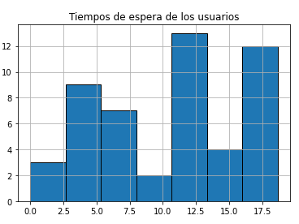

Podemos notar que la frecuencia máxima esta cercana de 12 y la frecuencia mínima de la muestra esta cercana a 10, además podemos notar que no se muestra un comportamiento que nos permita darnos cuenta de que posiblemente se asemeja a una distribución conocida.